Học sinh Trường Tiểu học Giang Biên với cuộc thi “công viên xanh trong lòng thành phố” năm 2023.
Thực hiện công văn Số 112- CV/HĐĐTP ngày 02/06/2023 đã phát động cuộc thi vẽ tranh “Công viên xanh trong lòng thành phố” năm 2023.
Trường TH Giang Biên đã phát động đến toàn thể học sinh trong nhà trường. Với nội dung vẽ về ước mơ của em về những không gian xanh tương lai trong lòng thành phố và trong trường học hoặc công viên xanh trong chính ngôi trường mà các em đang theo học, trong đó nêu bật sự trong lành, tươi mát nhằm tạo không gian học tập tốt,,lao động tốt, góp phần bảo vệ môi trường và nâng cao nhận thức của học sinh,giáo, viên, phụ huynh về bảo vệ môi trường.
"Cuộc thi công viên xanh trong lòng thành phố " được tổ chức nhằm khơi dậy niềm đam mê hội họa, tư duy sáng tạo nghệ thuật của các em học sinh. Khuyến khích, tạo điều kiện phát triển hoạt động Mĩ thuật trong và ngoài nhà trường, tạo sân chơi lành mạnh, bổ ích, giúp các em có cơ hội giao lưu học hỏi kinh nghiệm và phát triển khả năng hội họa.
Dưới đây là hình ảnh một số bức tranh tiêu biểu của học sinh:
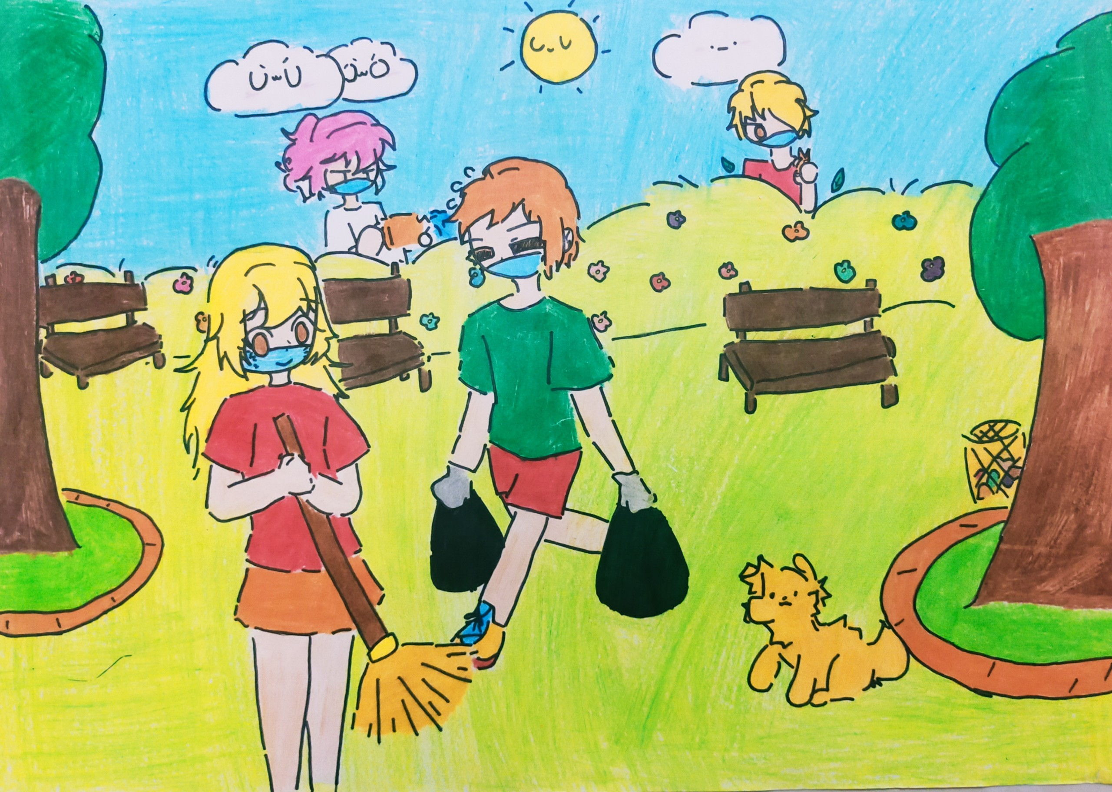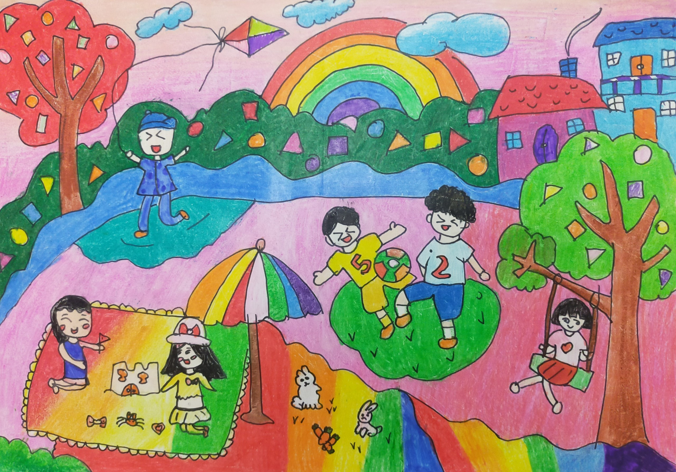

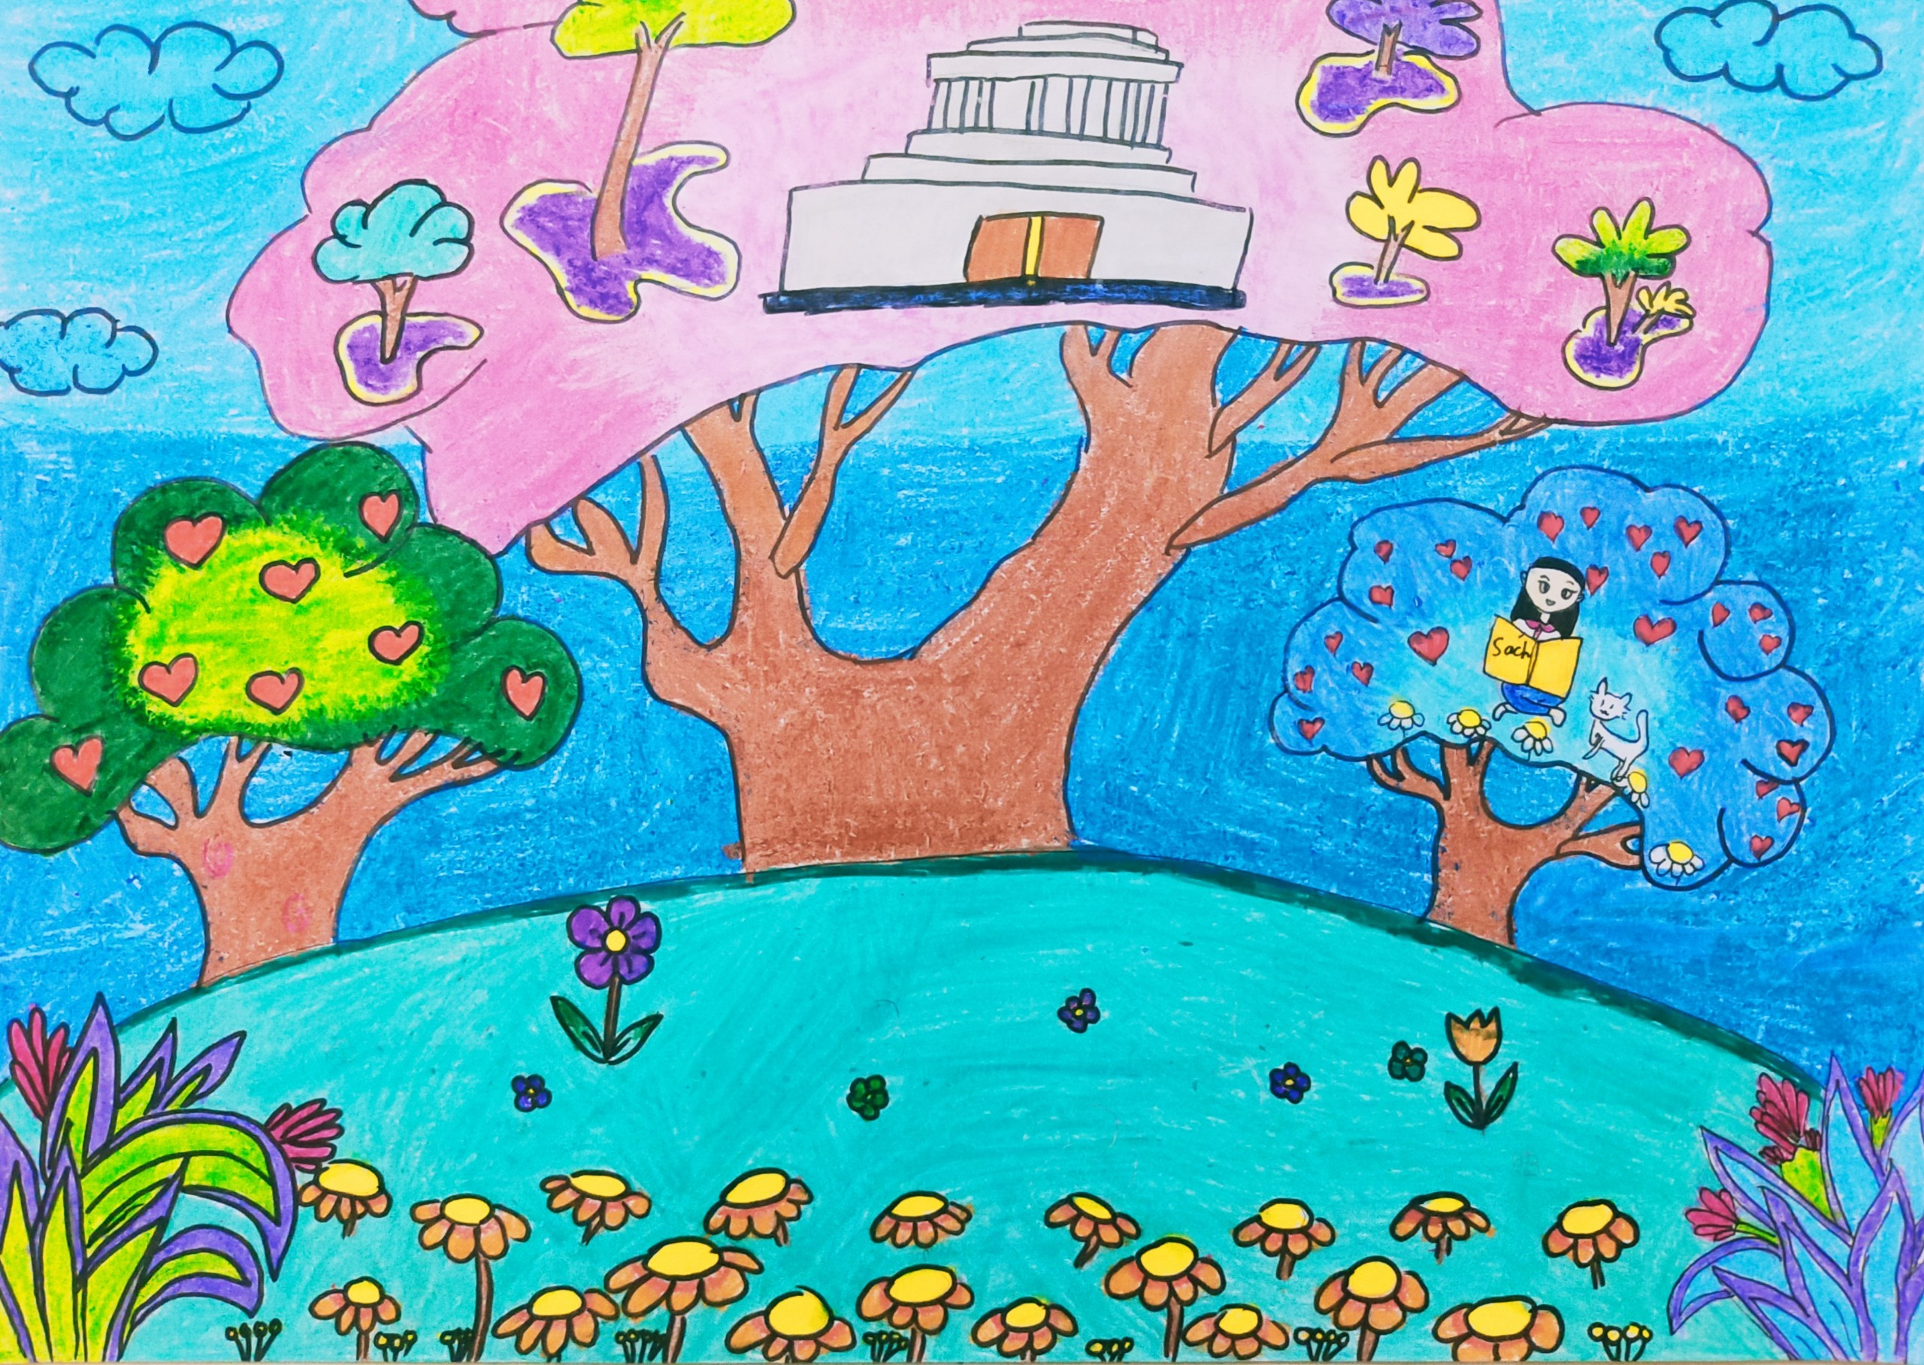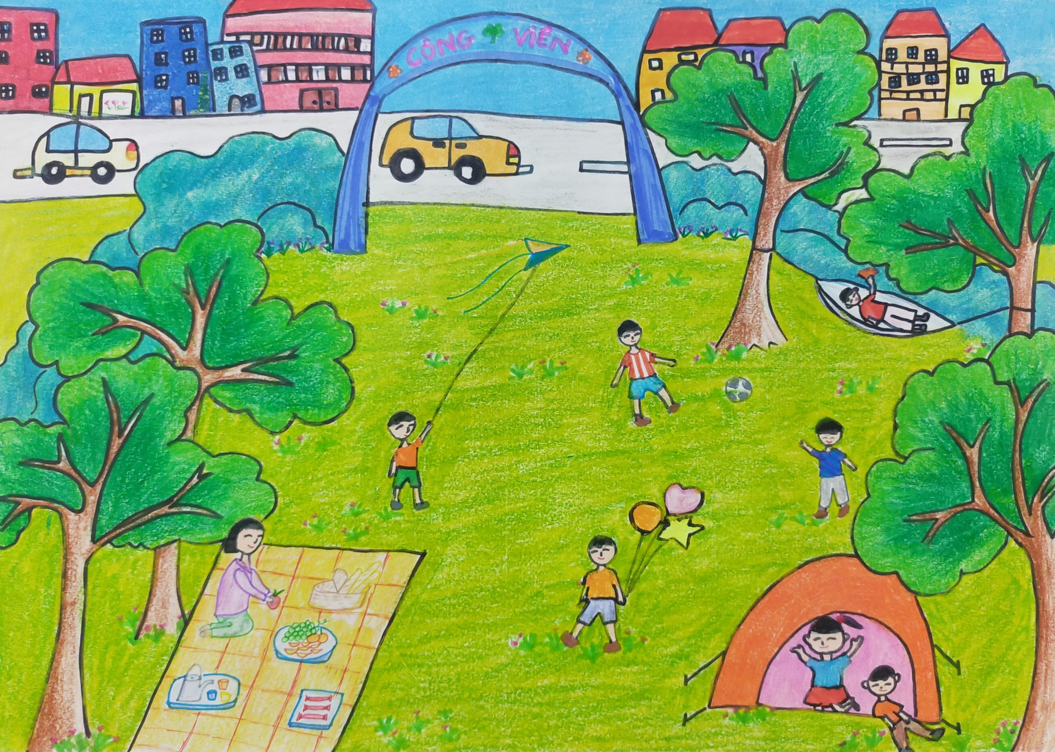
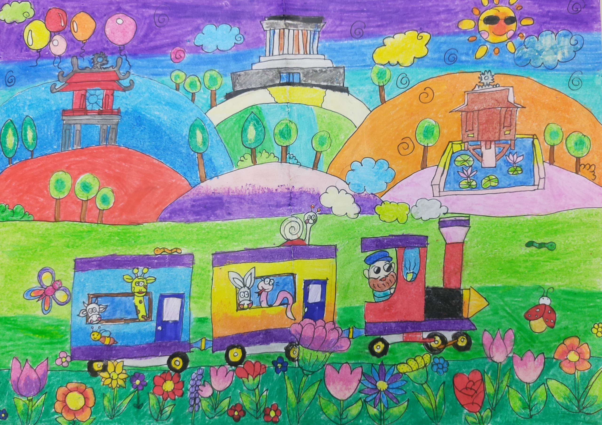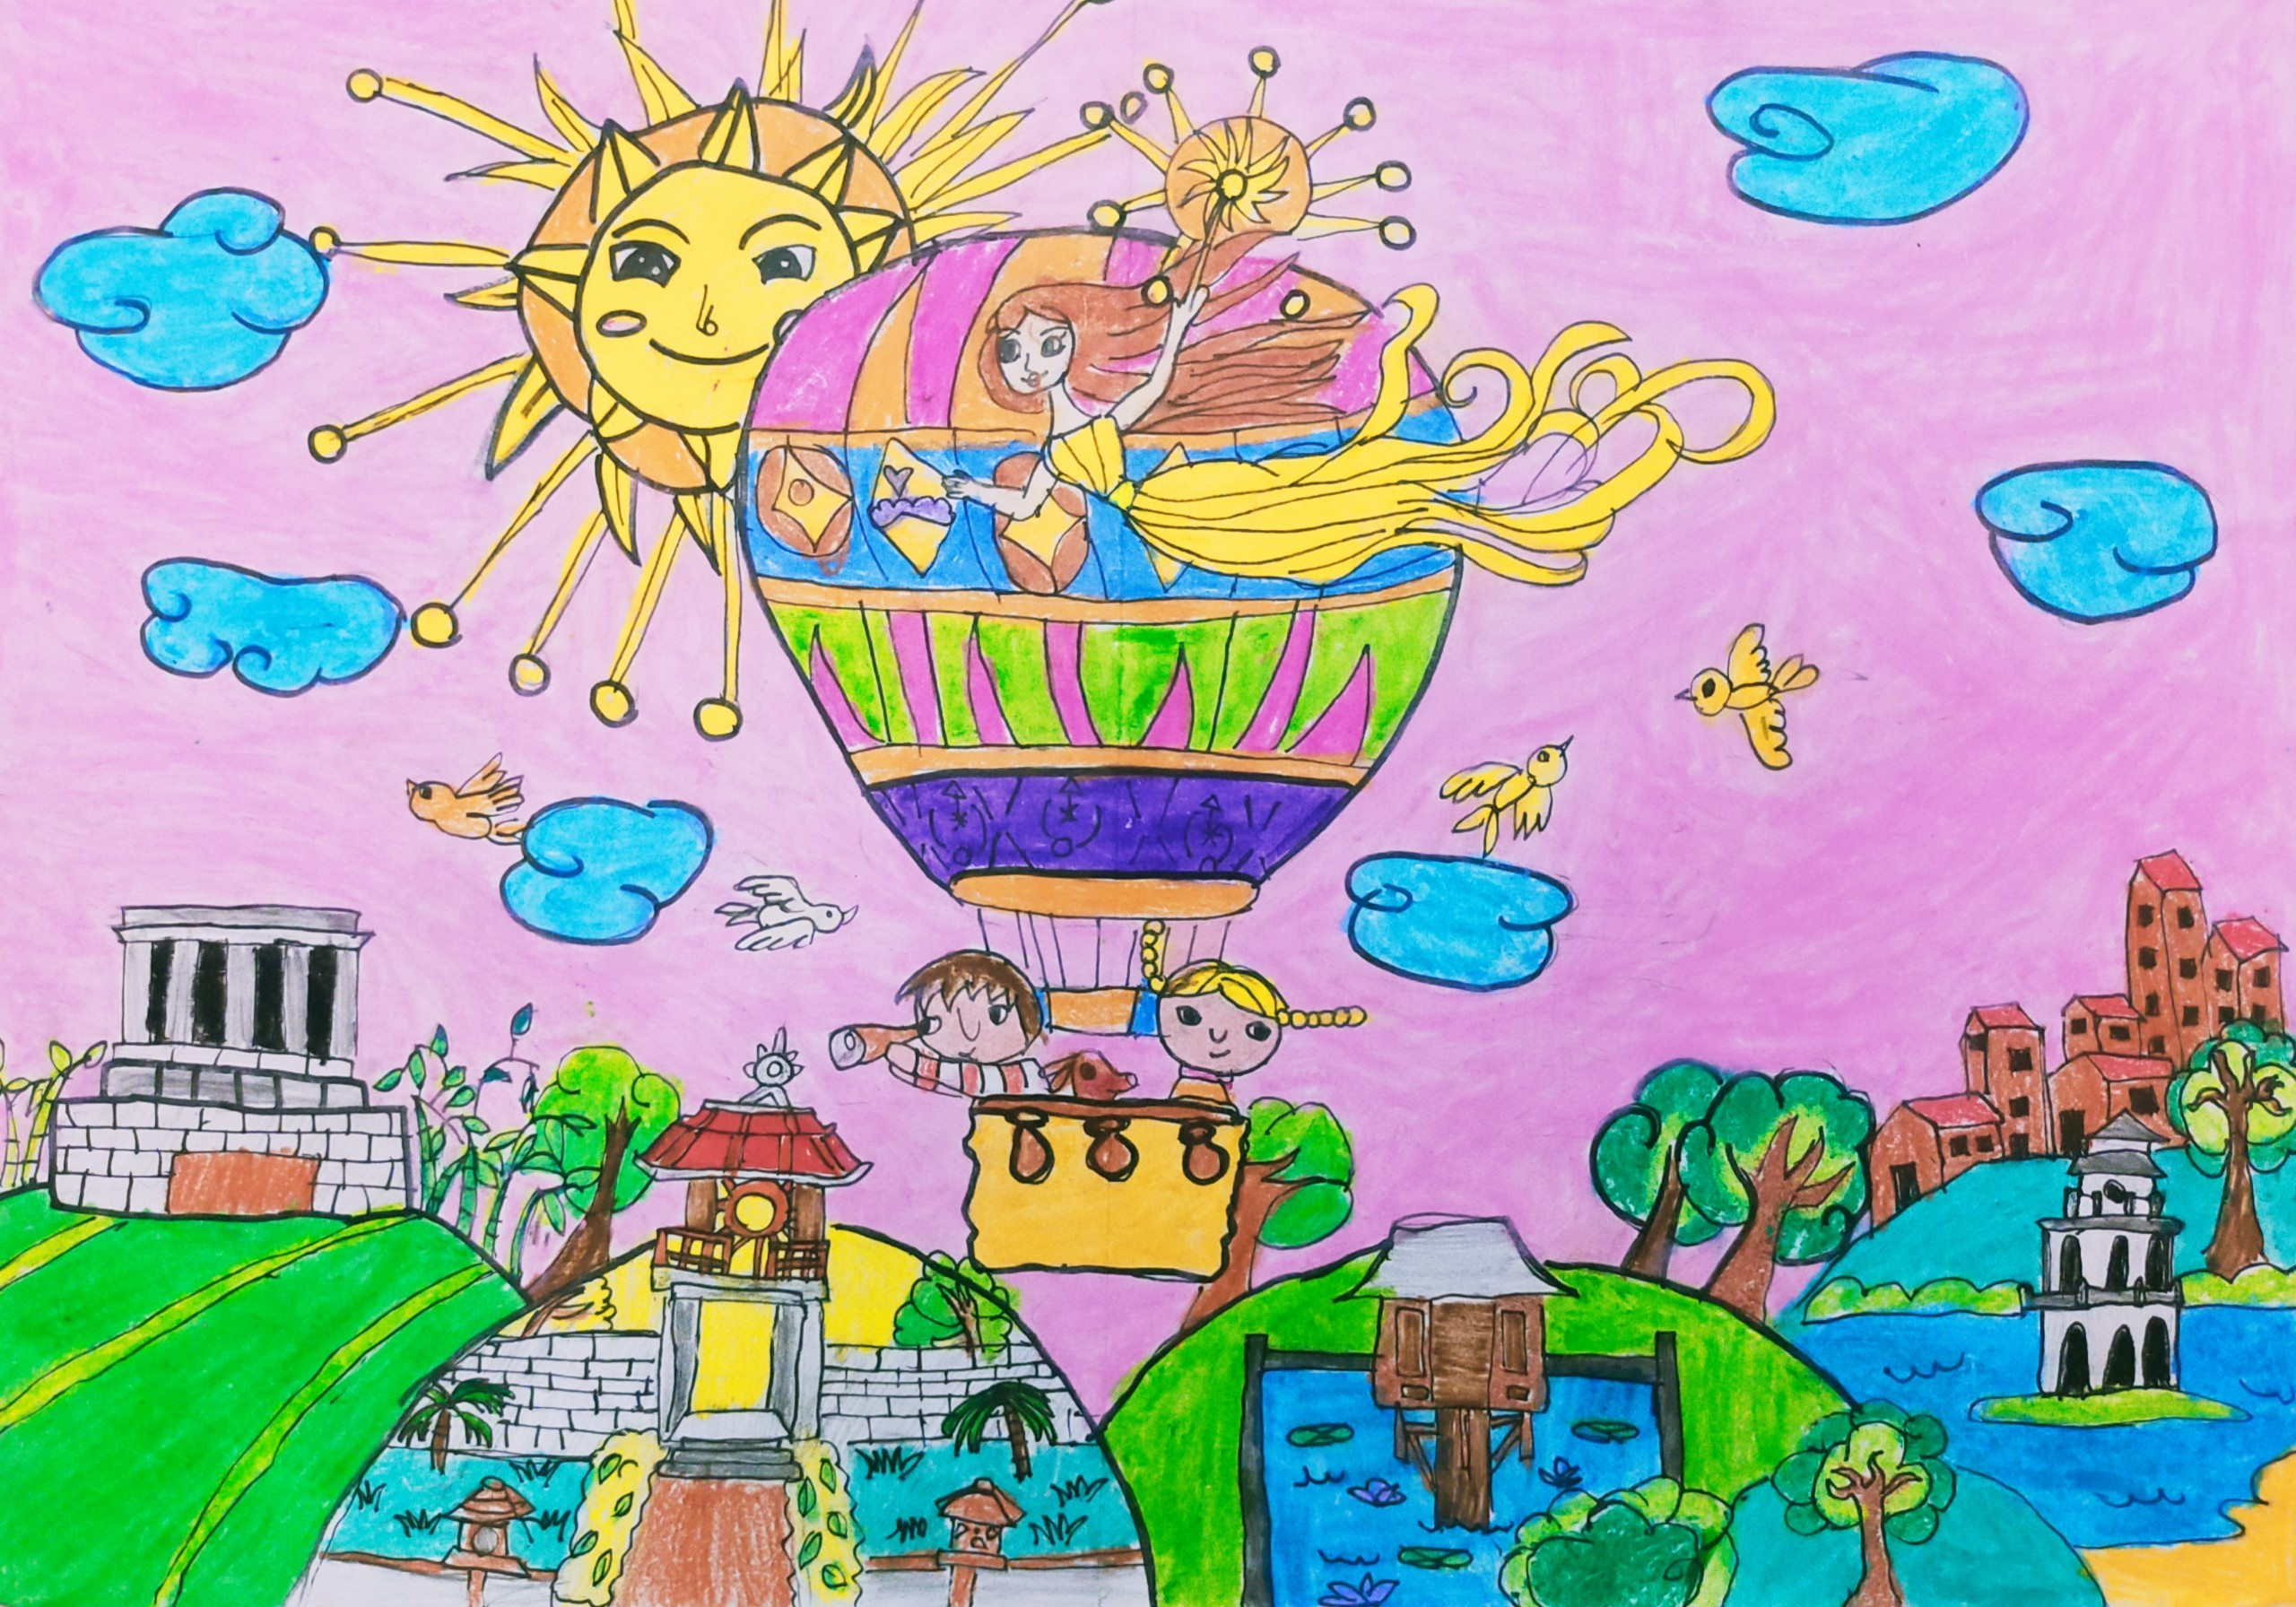
Tác giả: Nguyễn Thị Hương Nhung
Người đăng tin: Mĩ thuật

